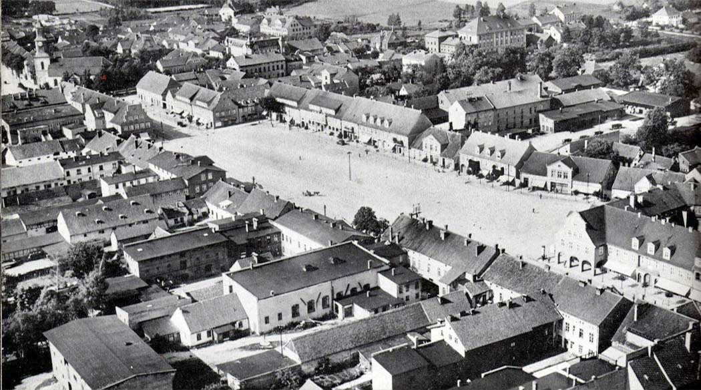

Историческая справка ШТАЛЛУПЁНЕН

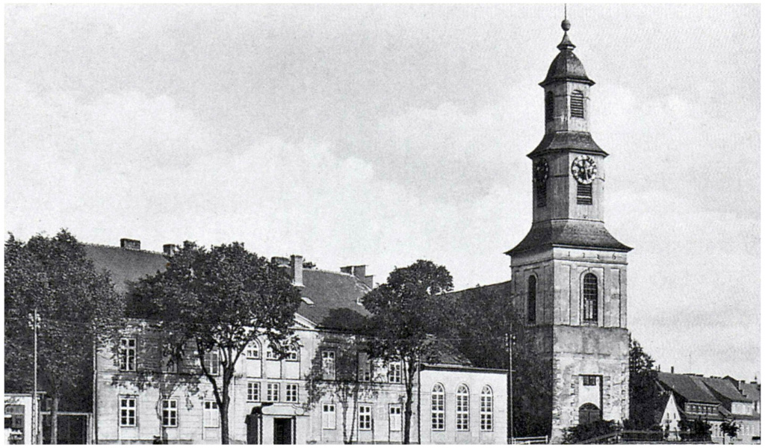

МБУК «Нестеровкая районная библиотека»
2021 год
Сейчас в это трудно поверить, но в течение трёх столетий (за вычетом, естественно, «советского периода») маленький населённый пункт Шталлупёнен посетило столько знаменитостей, что, вздумай в нынешнем Нестерове отметить каждого гостя хотя бы скромной мемориальной дощечкой - в историческом центре города на стенах не хватило бы мест!

500-летняя граница
Здесь проходила одна из старейших государственных границ в мире: восточная граница расположенного на севере Восточной Пруссии округа Шталлупёнен (Эбенроде), до 1945 г. была литовской границей, установленной в 1422 г. договором на Мельнозее между Тевтонским орденом и Польшей (которой на тот момент Литва подчинялась). С исторической точки зрения весьма примечательная граница, сохранявшаяся нетронутой более 500 лет.
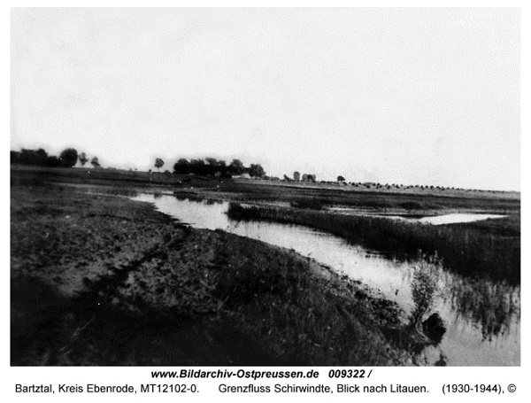
По соседству на севере расположился округ Пилкален (Шлосберг), на западе - округ Гумбинен и на юге - Голдап. Но и теперь, после распада СССР, эта часть границы опять существует между Литвой и Калининградской областью, западным российским эксклавом - теперь без немецкого участия.

Пограничная река Ширвинта, взгляд в сторону Литвы (1930 -1944)
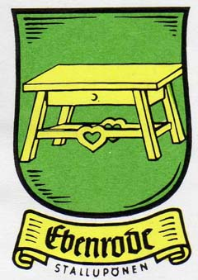
До 13 в. Шталлупёнен – прусская деревня, рядом с которой находился каменный стол для жертвоприношений. Собственно, это и отражено в названии: «штал» - стол, «упе/аппе» - река. Стол для жертвоприношений у реки – так примерно это звучало по-прусски. Территорию, на которой проживали племена пруссов, завоевали рыцари Тевтонского ордена.
Место было намоленным: в 13 веке, уже после покорения Восточной Пруссии Тевтонским орденом, здесь по-прежнему по весне совершались языческие обряды жертвоприношения. А четыреста лет спустя, литовцы всё ещё совершали к «столу» тайные паломничества.
Последних паломников задержали в 1730 году – в тот момент, когда они «на столе» отрубили голову жертвенному петуху и окропили его кровью камень. Не факт, кстати, что паломников больше не было – может, просто лучше стали конспирироваться и не попадались. (газета «новые колеса», ноябрь 2017 г.)

Район Шталлупёнен во времена Тевтонского ордена очень долго (с 13 по 15 век) относился к «густой чаще», оставленной почти безлюдной в целях защиты земель ордена, пограничных с Литвой. И лишь после превращения Орденского государства в западное герцогство (1525 г.), здесь началось плановое заселение, в 1539 г. – это деревня, где 9 дворов.
Но этой деревеньке повезло – она оказалась на магистральном пути, соединяющем Кёнигсберг и Ковно (нынешний Каунас), поэтому довольно быстро Шталлупёнен начал разрастаться.
Пожар и чума
В 1585 г. здесь уже была построена первая деревянная евангелическая кирха (собственный церковный приход не появлялся в малочисленных населённых пунктах.
Правда, в 1719 г. деревянная кирха сгорела. Чудовищный пожар, вспыхнувший в Шталлупёнене, уничтожил и её, и дом пастора, и школу, и ещё полдеревни.
Начало 18 в. вообще было трагическим для этой земли: эпидемия чумы выкосила практически все население. Если в Кёнигсберге в это время от чумы умер каждый четвертый, то здесь оставшихся в живых можно было пересчитать по пальцам. Причём в буквальном смысле.
Знаменитые лошади
Король Фридрих I, кинувший клич на всю Европу, охотно привечал переселенцев из Нассау, Франконии, Швейцарии. Очень кстати для него епископ Зальцбурга Леопольд своим патентом приказал всем лютеранам старше двенадцати лет покинуть Зальцбург в течении восьми дней.
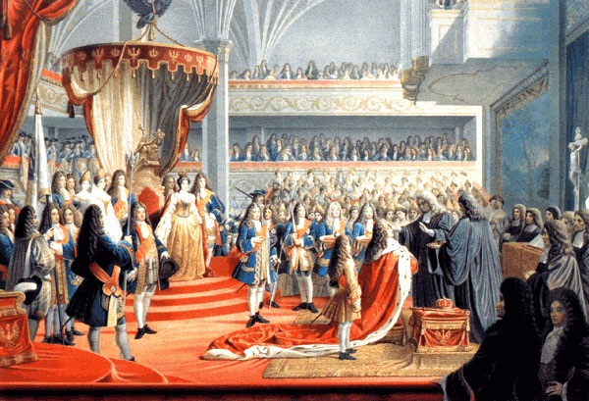
Фридрих Вильгельм тут же объявил гонимых лютеран своими подданными, выделил из казны средства на переезд - и вскоре лично (!) встречал первый отряд переселенцев. По прибытии в районы переселенцы получали во владение участок земли, скот, хозяйственные принадлежности, и даже деньги.
Зальцбуржцы отличались от немцев религией. Они были реформатами, поэтому держались особняком и даже кладбища устраивали отдельные. Предприимчивость зальцбуржцев много способствовала развитию края.
Фридрих I, коронация в Кёнигсберге, 1701
Местное население поначалу смотрело на вновь прибывших как на оккупантов. Но... именно выходцы из Зальцбурга первыми в Пруссии стали сажать табак, картофель, применять некоторые виды новых сельскохозяйственных орудий.
Ну а прусская земля, очевидно, сама по себе располагала к определённой толерантности. Зальцбуржцами и их собратьями были основаны и завод в Тракенене и Георгенбурге, крупные сельхозпредприятия.
С 1717 г. Шталлупёнен стал местом расположения кавалерийских войск.

Одна из поездок короля по Восточной Пруссии привела его в 1721 г. в Шталлупёнен. Результатом этого визита стало присвоение 26 апреля 1722 г. деревне Шталлупёнен, согласно официальным документам, статуса города (городские права и герб). Оживлённое жилое строительство и создание социальных структур сделали город и окрестности ещё более привлекательными для приезжих, среди которых было много необходимых городу квалифицированных рабочих. Город застраивался по плану, разработанному архитектором И.Л.Ш. фон Унфридом. Новые постройки вплотную окружили городской рынок. В юго-восточной части старого рынка возвышалась кирха с высокой башней, сооруженной в 1726 г.


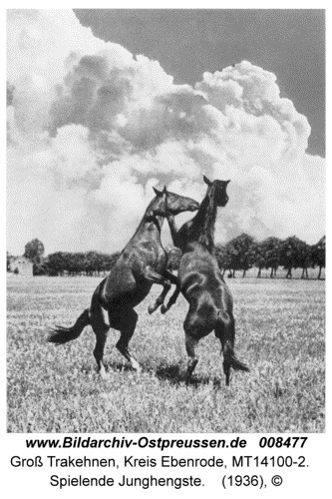
Рядом со Шталлупёненом располагался конезавод, где выращивали знаменитых лошадей тракененской породы (основан в 1732 г. с целью малозатратного и достаточного обеспечения прусской армии лошадьми. Преемник Фридриха Вильгельма I, Король Пруссии Фридрих II Великий выделил средства и лично разработал проект усадьбы и огромного комплекса в населенном пункте Гросс Тракенен. Он автор и герба усадьбы – в виде лосинного рога. Позже этот герб стал фирменной эмблемой конезавода).
По четвергам в Шталлупёнене устраивались ярмарки.
Проезжавший через городок юнкер фон Бранд так писал в Берлин о своих впечатлениях: «Это маленький городок или деревня с церковью, куда по четвергам крестьяне из окрестных мест сгоняют быков изрядной величины и прекрасных лошадей».
Позже «Королевский конезавод» Тракенен вырос в экономически независимый регион с многочисленными хуторами, а конный завод приобрёл всемирную славу.
В XVIII в. в городе процветало кожевенное производство, а изготовленные здесь изделия из кожи были широко известны далеко за пределами района.
С приходом зальцбуржцев литовское население оказалось в меньшинстве. Много боролся за права литовцев пастор расположенной неподалеку от Шталлупенена кирхи Кристионас Донелайтис, известный ныне как зачинатель литовской художественной литературы. В 1765–1775 годах он написал поэму «Времена года», в которой в достоверных и пластичных картинах изображаются природа Пруссии и быт живших в ней литовцев. В размышлениях о человеческих пороках и добродетелях Донелайтис сумел затронуть глубокие и вечные метафизические проблемы. Это было первое художественное произведение на литовском языке. Таким образом, Нестеров является родиной не только тракененской породы лошадей, но и литовской художественной литературы.
Присягнули Елизавете
Здесь же, в Шталлупёнене, располагались кавалерийские части.
Во время Семилетней войны здесь была сформирована «правильно организованная милицейская рота»: один офицер, четыре унтер-офицера, 18 лесников конных, 12 лесников пеших, трубач и 333 солдата.
Во время семилетней войны Шталлупёнен был взят русской армией. В городе расположился лагерь сил генерала Апраксина. И уже 3 августа 1757 года в местной кирхе все жители города приняли присягу российской императрице Елизавете.
Семилетняя война (1756 - 1763) в правление Фридриха II Великого, стала роковой также и для Шталлупёнена. Долгих 4 года, с 1758 по 1762, в Кёнигсберге, бывшем центром и столицей Восточной Пруссии, существовал в основном неплохо функционировавший симбиоз между оккупировавшим врагом - войсками царицы Елизаветы, и оккупированными - жителями Восточнопрусской столицы. Обитатели Шталлупёнена также должны были радостно присягать русской императрице и некоторое время жить в российском подданстве. Затем Елизавета умерла и войска стали вначале союзными, а затем нейтральными. Фридрих II или Фридрих Великий и Пруссия выжили, и Восточная Пруссия, включая и Шталлупёнен, стала тем, чем была и ранее - просто Пруссией.
Оставленный русской армией Шталлупёнен, как и вся Восточная Пруссия, попал в немилость к своему монарху. Фридрих II не мог простить подданным того факта, что присягать российской императрице «огнем и мечом» их в общем-то не заставляли.
Будущий Нестеров стал первым из городов нынешней Калининградской области, присягнувшим на верность России.
Уже после окончания семилетней войны и вывода русских войск за пределы Пруссии в целях безопасности границ, в Шталлупёнене разместили военный гарнизон: вплоть до 1918 года в городе находились три эскадрона легкой кавалерии.

Городок продолжал разрастаться.
В 1782 году его население составляло уже 2357 человек.

По следам Наполеона
В 1812 году через Шталлупёнен проехал французский император Наполеон, направлявшийся со своей армией в Россию. А в 1813 году, гоня его обратно во Францию, русские войска опять (в третий раз) взяли Шталлупёнен. Но, правда, надолго не задержались.
В 1818 г. Шталлупёнен стал центром одноименного района, а во второй половине XIX в. был включен в сеть железнодорожного сообщения.

В 1860 году через Шталлупёнен была протянута железная дорога «Кёнигсберг-Эйдткунен» (ныне пос. Чернышевское).

К 1867 г. количество жителей увеличилось до 3696 человек, в 1880 г. — до 3997.

В 1878 году Восточная Пруссия была поделена на два округа - Кёнигсберг и Гумбиннен, и 36 уездов. Шталлупенен входил в Гумбинненский округ и сохранял на протяжении всего XIX века традиционно аграрный характер. Улучшалось качество племенного скота (в Голландии закупались телята и бычки пестро-белой мясомолочной породы; скрещиваясь с местными, они давали достойное потомство). Выращивалась рожь.
В 1892 году железная дорога связала Шталлупёнен с Тильзитом (Советском).
В 1908 году город был соединен железной дорогой с Россией.
Еще одну магистраль проложили в юго-западном направлении: одна ветка шла через Шиткемен (ныне населенный пункт Жиктеймы в Республике Польша), другая – через Голдат в Гумбинен (Гусев). Обе линии пересекались на узловой станции Толльмингкемен (пос. Чистые Пруды).
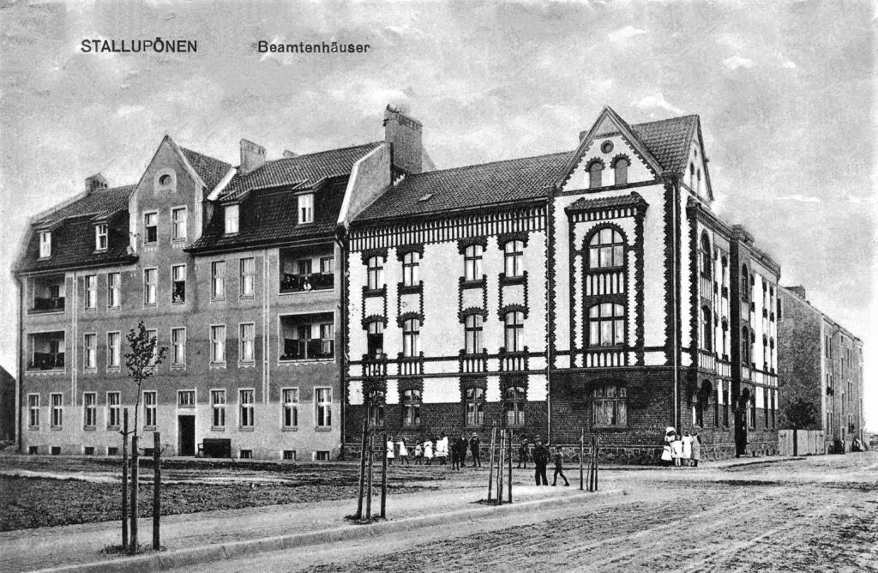
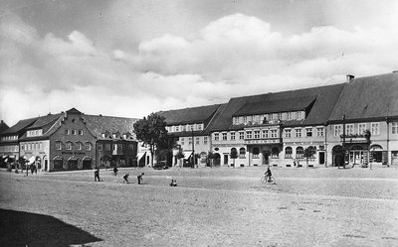
Дорога и граница обеспечивали постоянный доход держателям гостиниц и трактиров...
Рыночная площадь. Начало XX в. 1910-1914 гг.

К 1910 году в городе насчитывалось 5646 человек. Здесь были школа, административные учреждения, суд, почта, отделение главной таможни, государственный банк, отделение рейхсбанка, воинский гарнизон в составе двух уланских эскадронов, предприятия мясной и молочной промышленности… в понедельник и четверг работал рынок: торговали различной снедью, обувью, лошадьми.
Шталлупёнен в годы Первой мировой войны.
В 1914 году Шталлупёнен оказался ареной жесточайших сражений и был сильно разрушен. Русская армия генерала Ренненкампфа сошлась в бою с первым германским корпусом.
Под Шталлупёненом произошло одно из самых кровопролитных сражений Восточно-Прусской операции русской армии. Тогда 1-я армия генерала П. К. Ренненкампфа пересекла границу. Ее центральный корпус (генерал Н. А. Епанчин) выдвинулся вперед и в районе Шталлупёнена был атакован 1-м германским корпусом (генерал Г. фон Франсуа). Особо упорные бои завязались на фронте 27-й дивизии у Гёриттена (совр. пос. Пушкино Нестеровского района), где благодаря неожиданному маневру, противник заставил русских отступить. Непосредственно у Шталлупёнена вела бой 25-я пехотная дивизия, которая отразила все атаки и при поддержке соседних соединений заставила противника отступить. Согласно боевым документам, Шталлупёнен был занят 5 (18) августа. По воспоминаниям офицера П. А. Аккермана, город горел и сильно пострадал от мародеров.
Война вернулась в этот район в сентябре 1914 г., когда под напором противника 1-я русская армия в спешке отступала к границе. Через город непосредственно отходили тыловые учреждения 3-го и 4-го корпусов. 30 августа (12 сентября) Шталлупёнен и прилегавшие деревни были охвачены пожарами, а все шоссе были забиты повозками и обозами в 4–5 рядов. Отходившим здесь боевым частям 27-й дивизии генерала К. М. Адариди с трудом удалось расчистить проход. Уже к вечеру город был оставлен русскими.
Повторно Шталлупёнен оказался занят во время второго наступления в ноябре 1914 г. все теми же частями 25-й пехотной дивизии (к тому времени входившими в состав 10-й армии). В дальнейшем здесь располагался штаб генерала Н. А. Епанчина, который командовал 3-м армейским корпусом. Эти войска состояли из второстепенных частей; в январе 1915 г. они были окончательно измотаны в боях за Ласденен. Когда 26 января (8 февраля) 10-я немецкая армия повела наступление, русским войскам пришлось отступать — 28 января (10 февраля) они оставили город и в беспорядке отступили к Вержболово (совр. Вирбалис, Литва). Памятным местом, связанным с событиями этой войны, является находящееся в нескольких километрах от города русско-немецкое кладбище.
Его звали Столыпин
Интересно, что этот бой (Русская армия генерала Ренненкампфа сошлась в бою с первым германским корпусом, 1914 г.) упоминается в романе Михаила Шолохова «Тихий Дон»: именно под городом «Столыпиным» Григорий Мелехов «развязывает узелок» в отношениях с мужем Аксиньи:
«С этого дня в калмыцкий узелок завязалась между Мелеховым и Степаном Астаховым злоба. Суждено было Григорию Мелехову развязывать этот узелок два года спустя в Восточной Пруссии, под городом Столыпиным».
«И особенно выпукло вспомнил Григорий, лёжа на черной плешине холма, случай, столкнувший его с лютым врагом - Степаном Астаховым. Это было, когда 12-й полк сняли с фронта и кинули в Восточную Пруссию. Казачьи кони копытили аккуратные немецкие поля, казаки жгли немецкие жилища. По пути, пройденному ими, стлался рудный дым и дотлевали обугленные развалины стен и черепичные потрескавшиеся крыши. Под городом Столыпиным полк шёл в наступление вместе с 27-м Донским казачьим полком».
Курский соловей
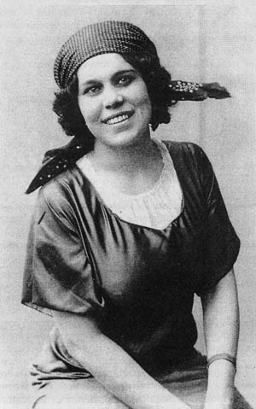
О последнем отступлении (в январе 1915 года) вспоминала певица Надежда Плевицкая (урожденная Винникова).
В России начала XX века слава Плевицкой была огромна. Её слушали и любили и знатные люди столиц, и простолюдины. Государь Николай II называл её «Курским соловьём», а Фёдор Шаляпин – «моим родным жаворонком».
С началом мировой войны Плевицкая, подобно многим русским женщинам того времени, ушла на фронт работать сестрой милосердия сначала в Ковенском госпитале, а затем в полевом лазарете 73-й пехотной дивизии, в которой служил её жених поручик Шангин.
Надежда Плевицкая писала о том, как с сумасшедшей скоростью резала марлю на бинты. Раненных было –только в одном лазарете – более двух тысяч, бинтов не хватало, об анестезии не шло и речи, ноги и руки ампутировали «на живую».
Свои воспоминания, в том числе и об участии в мировой войне, Плевицкая написала и издала уже за границей, в эмиграции. Впрочем, о себе она говорила всегда: «Мы не эмигранты, мы – изгнанники». В книге «Путь с песней» описан и бой 7-8 ноября 1914 года за Эйдкунен и Шталлупенен.
Спала среди мертвецов
Отстояв двенадцать часов у операционного стола, Плевицкая зашла в какой-то сарай и рухнула на солому. Проснувшись утром, она поняла, что спала среди мертвецов: «В сарае, в закоулках, около дома, в придорожной канаве, кругом лежали павшие воины. Лежали в синих мундирах враги и в серых шинелях наши».
На следующий день вместе с Плевицкой в лазарете работал полковой священник, иеромонах Евтихий Тулупов. Он держал солдат, которым безо всякого наркоза ампутировали конечности. Плевицкая вспоминала: «Губы его беззвучно шептали молитву, на руках бугрились мускулы, а по лицу текли слезы…»
Через некоторое время Евтихий Тулупов вместе со своим полком будет пробиваться из окружения. В полном церковном облачении, с крестом в руках, он пойдет впереди полка. Будет ранен в обе ноги и прикажет вести себя под руки… Он погибнет, но полк, в котором он был священником, из окружения выйдет…
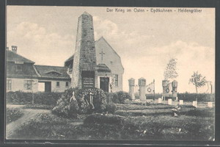
Надежда Плевицкая продолжила свою работу сестрой милосердия в дивизионном лазарете. Её воспоминания сообщают много подробностей о жизни тыла русской армии, которая вплоть до середины февраля 1915 года занимала восток Восточной Пруссии. Штаб 73-й пехотной дивизии, где служил её жених поручик Шангин, размещался в имении Амалиенгоф (сегодня - посёлок Сосновка Нестеровского района), полевой госпиталь - в Эйдкунене. Приходилось много ездить, встречаться с разными людьми. На Рождество Христово дивизию с праздничными подарками посетила княгиня Васильчикова, попечительница Николаевской общины в Ковно. Подарки были отвезены и в Тракенен (сегодня - посёлок Ясная Поляна), где в конюшнях знаменитого конезавода зимовала 1-я кавалерийская дивизия генерала Леонтовича. Княгиня фотографировала казака Крючкова, первого в войну георгиевского кавалера. Крючков позировал неохотно, а вместе с Плевицкой фотографироваться и вовсе отказался: "Зачем я буду сниматься с какой-то певичкой. В станице фото увидят, что скажут?" На обратном пути княгиня с "певичкой" попали под артобстрел. Видимо, немцы решили, что передовую посетило высокое начальство...
В боях в окрестностях Шталлупенена были многочисленные жертвы. Павшие хоронились в братских могилах. Законы войны соблюдались. Погребению с воинскими почестями подлежали и свои, и враги. В Эйдкунене братская могила была создана на общинном кладбище, на окраине посёлка. В 20-е годы уже германские власти создали там целый воинский мемориал, на котором были упокоены останки 77 немецких и 26 российских военнослужащих.

Так получилось, что Шталлупёнен у русских войск отбивали части, сформированные из уроженцев города Касселя. После окончания войны Кассель принял над освобожденным городом шефство: там собирали средства для восстановления сильно пострадавшего Шталлупёнена. Работой по восстановлению города руководил окружной архитектор Курт Фрик, который был назначен государственным архитектором района Шталлупёнен-Ширвиндт Восточной Пруссии. Он спроектировал два угловых здания, симметрично расположенных друг к другу: именно они образовывали по замыслу их автора целостное восприятие всей центральной части города. В нынешнем Нестерове одно из этих зданий находится на улице Ватутина, 3.
На пожертвования жителей Касселя и был отстроен целый квартал, получивший название «Кассельский блок». В благодарность жители Шталлупёнен переименовали бывшую «Польскую улицу» в «Кассельскую». Завершающим элементом в этом микрорайоне, спроектированном по эскизам архитектора Курта Фрика становиться городская водонапорная башня (ул. Черняховского). В комплекс сооружений, помимо башни, входило несколько зданий, одно из которых на фасаде имело широкие стрельчатые арочные проёмы, выполненные в стиле «неоготики» и получившие название «аркады Фридриха».
Другие Союзы помощи взяли на себя ответственность за окрестности города и поддержали не только восстановление построек, но и сельскохозяйственное развитие.

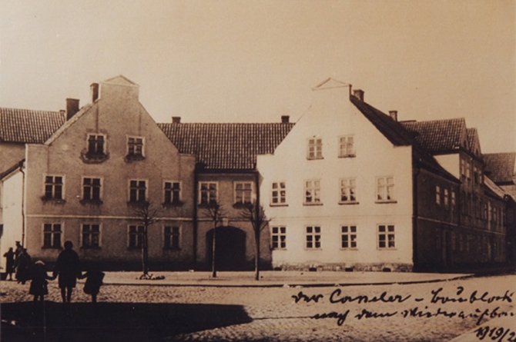
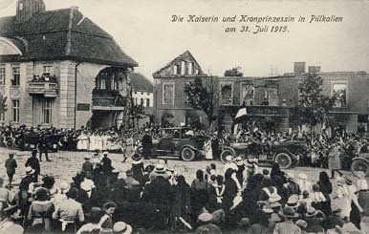
Кассельский блок (с 1915)
В 1920-х годах в трёх километрах от Шталлупёнена воздвигли мемориал в память о погибших в годы первой мировой войны. На участке, примыкавшем к городскому кладбищу, было захоронено 339 русских воинов (поставлены православные кресты) и 165 германских воинов.
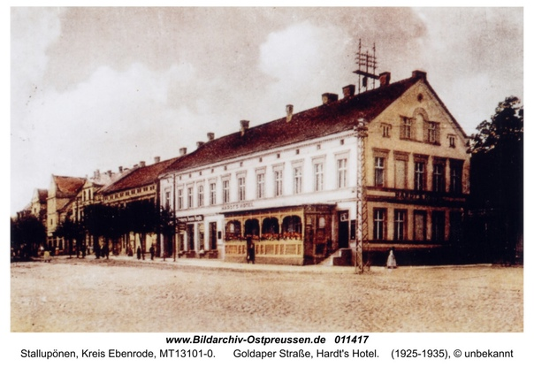
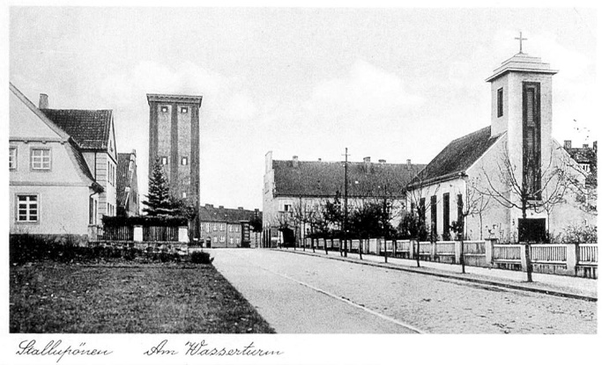
К 1925 году в городе насчитывался 6171 житель, из них мужчин — 2892; с точки зрения конфессиональной принадлежности, население распределялось так: не менее 5798 человек (94 %) принадлежали к евангелической церкви, 124 — к католической; здесь также проживали 47 иудеев и 2 атеиста. В 1931 г. в городскую общину входил один пригородный населенный пункт. Город владел землей в количестве 877,6 га (количество жилых домов — 430, хозяйственных построек — 1606).
К 1928 году здесь была построена католическая капелла «Сердце Иисуса».
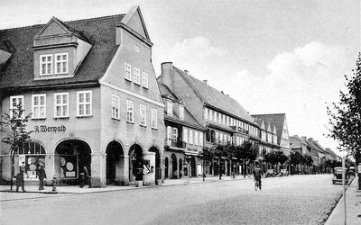
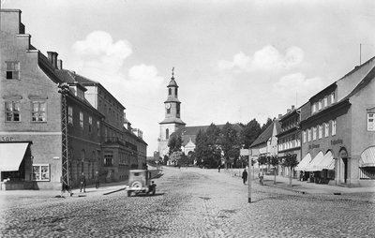
В 1933 году в Шталлупёнене пришли к власти нацисты.
Вид на евангелическую кирху. 1930-е гг. Центральная улица. 1930-е гг.
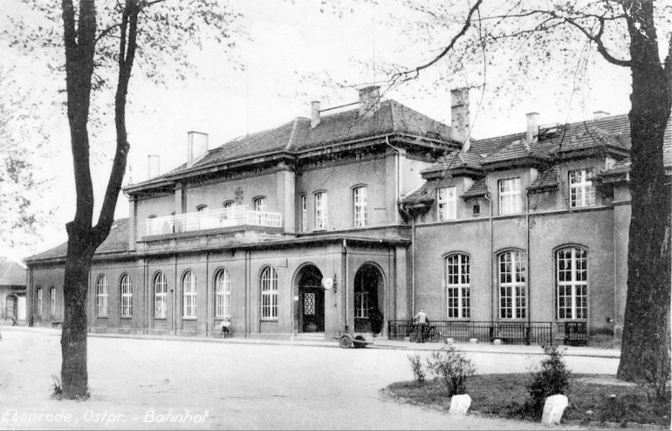
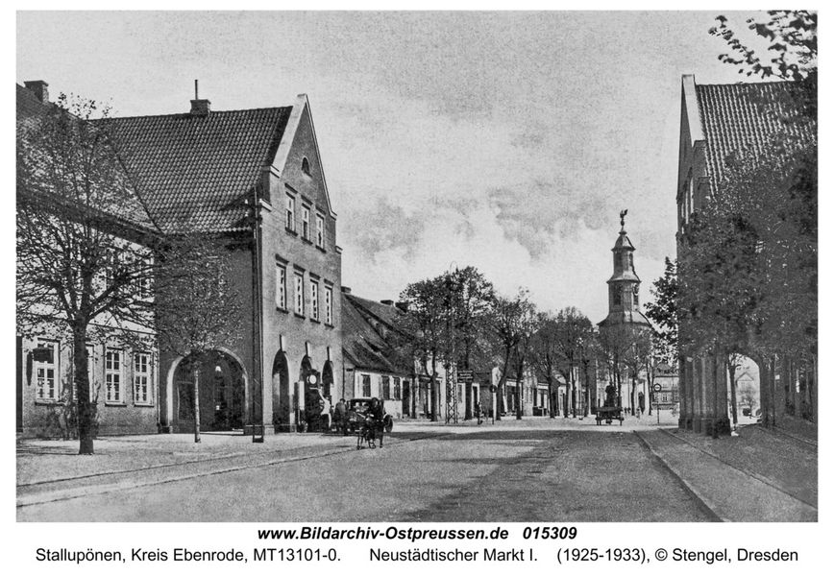
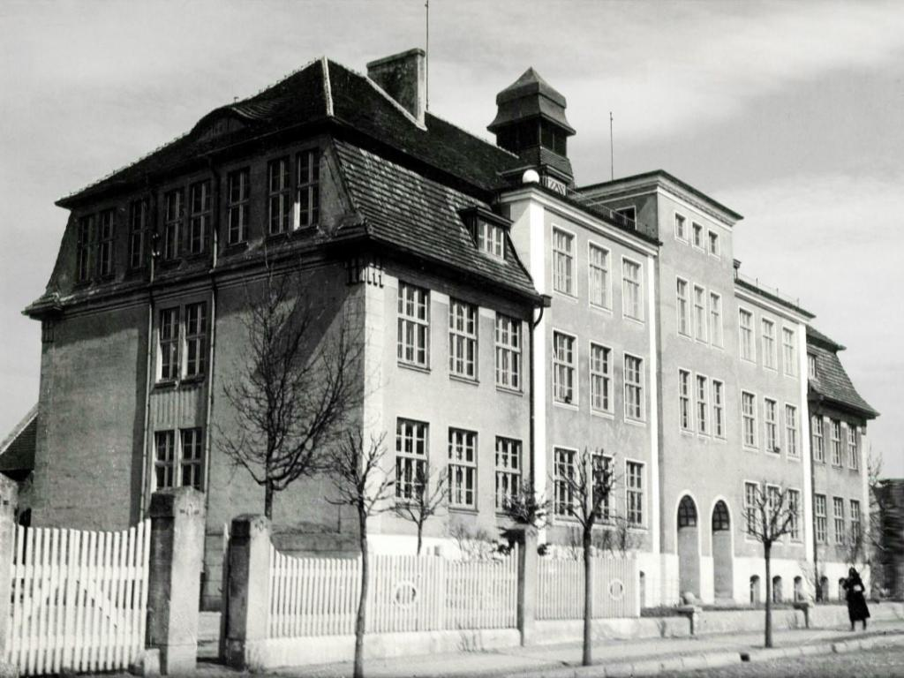
Школа. 1935 г. Вокзал
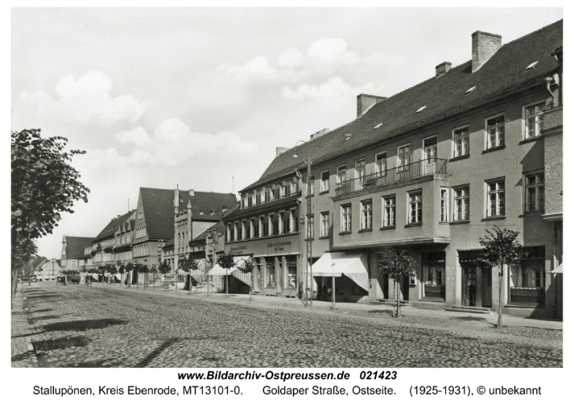

Переименование в 1938 г. некоторых населенных пунктов Восточной Пруссии коснулось и Шталлупёнена, город получил безупречно немецкое название Эбенроде (с 3 июня 1938 года). Новое название города отражало особенности местного рельефа: Эбенроде переводится как «раскорчёванная столовая равнина» или «поляна, ровная, как стол».
Тогда в городе функционировали ратуша, районные административные, финансовые и судебные учреждения, таможня, больница, районная школа, реальная гимназия, школа для девочек, сельскохозяйственное училище, школа дополнительного образования, действовали спортивные и культурные общества. Город украшала евангелическая кирха, а в 1920–1930-е гг. здесь появился католический храм.
В 1939 г. население Эбенроде составило 6608 человек (в 1933 г. этот показатель составлял 6294 чел.); город был районным центром (правительственный округ Гумбиннен).

Офлаг-52

Эбенроде вписал свою страницу в мрачную историю нацизма: здесь в 1941 г. был образован концентрационный лагерь Офлаг-52 (с 1942 г. — Шталаг-1-Д). Сюда поставляли славян не старше 25 лет. От экзекуций и эпидемий здесь погибло свыше 5 тыс. советских военнопленных.

Эбенроде был одним из первых немецких городов, подвергшихся советской бомбардировке в Великую Отечественную войну. Бомбы были сброшены уже в 5 часов утра 22 июня 1941-го.

Шталлупёнен в конце Второй мировой войны.

В рамках проведения Гумбиннен-Гольдапской операции 19 октября 1944 г. к шталлупёненским укреплениям вышли соединения 8-го гвардейского стрелкового корпуса (11-я гвардейская армия). Продвижение шло исключительно медленно и с большими потерями. Подключившаяся к наступлению 5-я армия также заметных успехов не достигла. Удерживаясь на оборонительных рубежах, немецкое командование стягивало к Шталлупёнену подкрепления. В этих условиях 20 октября командующий фронтом И. Д. Черняховский принял решение ввести в бой 28-ю армию (генерал С. Н. Кузнецов). В ночь на 25 октября частями 96-й гвардейской стрелковой дивизии Шталлупёнен был взят. В боях под Шталлупёненом принимал участие известный в будущем российский культуролог Г. С. Померанц.

Город стал главным трофеем Гумбиннен-Гольдапской операции — если заметную часть захваченной территории Восточной Пруссии к началу зимы пришлось оставить, то этот стратегически важный пункт советские войска смогли удержать.

После войны
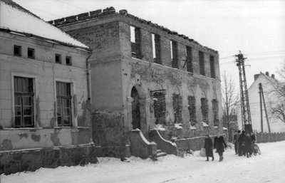
Город сильно пострадал в ходе ожесточенных боев Красной Армии с гитлеровцами: все имевшиеся до войны хозяйственные объекты, кроме электростанции, были разрушены или имели серьезные повреждения, большой ущерб был нанесен жилому фонду.
В ноябре 1946 г. в городе проживало 623 человека, из которых 426 были советскими гражданами и 197 — немцами.

Послевоенные руины. 1950 г.

В мае 1946 г. было создано Управление по гражданским делам Шталлупёненского района, начальником которого был назначен В. И. Машин. Под его руководством осуществлялось массовое заселение района выходцами из Кировской, Ульяновской, Пензенской, Владимирской и других областей РСФСР.
В течение 1946–1947 гг. в городе были созданы прокуратура, народный суд, райотделы МВД и МГБ, почта, инспектура госстатистики, ЗАГС, райторготдел, железнодорожная станция, участок госавтоинспекции, база областной конторы "Заготзерно", МТС, промкомбинат, районная больница, аптека, гостиница, неполная средняя школа (открыта 1 сентября 1946 г.; в ней учился будущий летчик-космонавт Герой Советского Союза В. И. Пацаев), детский дом для немецкого населения и некоторые другие организации. В июне 1947 г. завершилось восстановление Дома культуры.
В июле 1947 г. в городе имелось всего 52 годных для проживания здания с жилой площадью 5,5 тыс. кв. м.
Указом Президиума Верховного Совета РСФСР 7 сентября 1946 г. населенный пункт Шталлупёнен/Эбенроде был переименован в город Нестеров, ставший центром района. Город был назван в честь Героя Советского Союза, гвардии полковника С. К. Нестерова, погибшего в бою южнее Шталлупёнена 20 октября 1944 г.
К сентябрю 1947 г. количество жителей Нестерова увеличилось до 1245 человек, из которых 245 человек представляли немецкое население.
С первых лет существования район стал развиваться как сельскохозяйственный, точнее — как животноводческий, ориентировавшийся прежде всего на молочно-мясное скотоводство и свиноводство (в 1967 г. совхоз "Нестеровский" за успехи в животноводстве был награжден орденом Ленина). Также в районе изначально было решено выращивать пшеницу, ячмень, овес, картофель, кормовую свеклу. В районном центре предусматривалось размещение предприятий по переработке молока и обслуживанию колхозов и совхозов. Одним из таких предприятий стал Нестеровский маслосырзавод, начавший производственную деятельность в марте 1947 г.
В 1947 г. было упразднено районное Управление по гражданским делам и председателем райисполкома назначен С. Н. Александров (будет утвержден на этой же должности на первой сессии райсовета после выборов в декабре 1947 г.). Месяцем позже был образован Нестеровский горисполком, в задачи которого входило непосредственное руководство жизнью города. Первым его председателем стал В. А. Ануфриев.
Постепенно разрушенное войной хозяйство города налаживалось. В январе 1948 г. создан райпищекомбинат. В мае в новое отремонтированное здание переехала больница. В июне на базе бывшего детского дома для немецких детей-сирот открылся детский дом для детей воинов, погибших в Великой Отечественной войне. В 1949 г. открылись первые в городе книжный магазин и кинотеатр «Звезда» на 200 мест, через два года — городской стадион. С 1948 г. в Нестерове выходила районная газета «Ленинский путь».

Нестеров в 1950–1980-х гг.
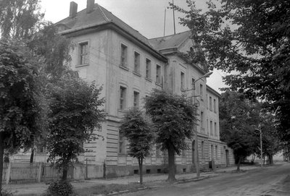
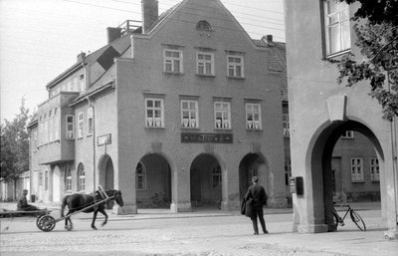
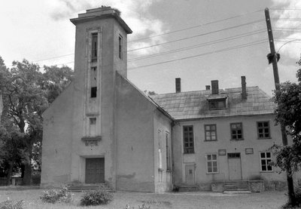
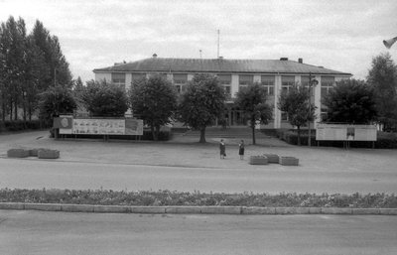
Центральная улица и галерея торговых рядов. 1950 г. Здание администрации. 1980-е гг. Здание католической церкви, 1980 г. Фрагмент центральной площади. 1980-е гг.

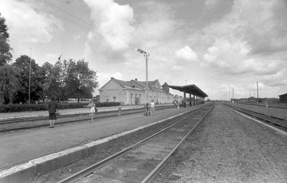
Постепенно городская жизнь входила в нормальную колею. В 1954 г. город Нестеров получил электроэнергию (путем ввода в строй высоковольтной линии передач Гусев—Нестеров). В 1955 г. были открыты два памятника: Героя Советского Союза С. К. Нестерова увековечила скульптор Н. Н. Моргунова, а ее муж — скульптор В. В. Моргунов — стал автором памятника павшим героям. В 1958 г. в Нестерове появился собственный строительный участок — Нестеровское СУ № 2 (треста «Калининградстрой»), с 1960 г. — Нестеровское МСО. В 1959 г. созданы школа-интернат и межколхозные мастерские.
Вокзал. 1980 г.

Согласно данным первой послевоенной переписи населения 1959 г., в Нестерове проживали 3205 человек; ко времени проведения следующей переписи в 1970 г. численность жителей возросла на четверть и составила 4004 человека. Город в середине 1960-х гг. занимал площадь 7,4 кв. км.
Административные преобразования шестидесятых затронули и Нестеров. В 1961 г. Нестеровский райсовет и горсовет, а также их исполкомы были объединены в один — Нестеровский районный Совет депутатов трудящихся и его исполком. Председателем райисполкома стал С. М. Писарев. Первым секретарем райкома КПСС во второй половине 1960-х гг. работал П. М. Бобров.
Облик Нестерова заметно изменился в 1960-е, а особенно к началу 1970-х гг. Городская хроника пестрит событиями: в 1960 г. открылся новый универмаг общей площадью 500 кв. м, в 1961 г. — мастерские бытового обслуживания. Через три года заработал народный университет культуры, слушатели которого знакомились с историей русской музыки и изобразительным искусством. Решением облисполкома в 1965 г. утверждена планировка Нестерова. В 1965 г. открылось торфопредприятие, на его базе в 1968 г. создан Нестеровский торфоподстилочный завод, который впоследствии станет крупным торфодобывающим и перерабатывающим предприятием. В 1967 г. открыт новый большой универмаг "Юбилейный", а через четыре года — новый кинотеатр "Салют" (на 320 мест).
К концу 1970-х гг. в Нестерове действовали следующие учреждения: автобусная станция, вокзал, узел связи, юридическая консультация, ЗАГС, аптека, больница, роддом, санэпидстанция, баня, две библиотеки (взрослая и детская), гостиница, отделение банка, Дом культуры, парк культуры, Дом пионеров, дирекция киносети, кинотеатр, два детсада, ясли, средняя общеобразовательная, вечерняя, музыкальная школы, школа-интернат № 8, редакция и типография газеты «Сельская новь», рембыттехника, племенная станция, комбинат бытового обслуживания, комбинат коммунальных предприятий, семь магазинов, ресторан и т. д. Промышленный сектор был представлен рядом предприятий: асфальто-бетонным и торфяным заводами, маслосырзаводом, межколхозной строительной организацией, нефтебазой, тремя передвижными механизированными колоннами (МПМК, ПМК № 9 "Калининградмелиорации" и ПМК № 1310), Нестеровским специализированным отделением "Сельхозтехника" и т. д.
За период, прошедший с момента образования области, территория города не увеличилась: строительство шло внутри городской черты. Говорить, что заметно выросло население города, также не приходится. Согласно переписи 1979 г., число жителей Нестерова достигло 4,7 тыс. человек (по переписи 1989 г. — 4,8 тыс. человек).
В 1980-е гг. немало делается для благоустройства Нестерова, улучшения качества жизни его жителей. В 1984 г. на братской могиле советских солдат и офицеров, павших в боях с немецко-фашистскими захватчиками, был открыт мемориальный комплекс. В 1986 г. сдан в эксплуатацию один из самых больших в области детских комбинатов «Золотой петушок», имевший бассейн с фильтрацией и подогревом воды (280 мест). В 1989 г. открыт автобусный маршрут выходного дня, соединивший Нестеров и побережье Виштынецкого озера. А чтобы жители самого отдаленного районного центра могли добираться по цене пригородного тарифа в Калининград и обратно, пассажирские вагоны до Нестерова были включены в составы поездов дальнего следования.
Из воспоминаний…

Павел Иванович Сумароков, писатель XVIII века, член Российской Академии наук:
«Если бы <...> смешать российскую пылкость с меланхолией пруссаков, то предстал бы нам совершеннейший народ в свете».
«Пруссаки рослы, статны, большей частью белокуры, хороших лиц; женский пол не отличается правильными чертами. <...> Женщины ходят в корсетах, юбках с передниками, грубых соломенных шляпках, чепцах, повязках из платков и башмаках. <...> Жилища <...> у бедных из одной глины, с красными окнами, крышею черепичной... Внутри выстлано кирпичом; есть занавески, стулья, за решётками по стенам расположена посуда, у всякого кровать, и довольно опрятно. Деревни состоят из пяти-шести дворов. <...> Хозяйки, девушки беспрестанно, сидя, ходя, вяжут чулки, каковое рукоделие предпочитается всем другим.
В огородах разводят свеклу, петрушку, пастернак, разные зелени, запасают капусту... Пруссаки мало употребляют в пищу мяса, они довольствуются картофелем, огородными приправами, сбитым маслом. Картофель, капуста занимают целые поля, первым завалены амбары, гречихи почти не сеют. Лугов весьма мало, косят траву в лесах, во рвах, по дорогам... приносят её издалека в больших корзинах.
Все овцы белые, и в сотне не увидите ни одной чёрной. Гусей держат в столь великом числе, что их выгоняют на поля в одно время со скотиною удивительными стадами. Лошади крупны, широки, сильны, тяжелы и годятся в добрую упряжь...
Трактиров почти нет по селениям. <...> Молочный или бир-суп (пивной, - прим. авт.), кусок холодного жареного, яичница, кислое молоко явятся к вашей трапезе, вы поморщитесь, наполните с голода желудок и заплатите, как будто сладко кушали».

Это заметки были зафиксированы Сумароковым после его кратковременного пребывания в Восточной Пруссии, проездом через Шталлупенен.

А почти через сто лет после Сумарокова Л.П. Шелгунова, известная мемуаристка, описывает своё посещение Шталлупенена так:
«В Сталюпень (Шталлупенен, - прим. авт.), первый прусский город, мы приехали в девять часов и тотчас же спросили себе бутылку вина и поздравили друг друга с приездом. Стены гостиницы оказались увешанными портретами членов русской царской фамилии.
Как в этом маленьком городишке всё чисто, мило, светло. В то время, как мы завтракали, к нам подошла какая-то родственница здешнего почтмейстера и обратилась к Каррасу (спутнику Шелгуновой и её мужа, - прим. авт.): «Прошлый раз, когда вы приезжали тут с американцем, месяц тому назад, вы забыли перчатки - вот они».
- Да здравствует прусская честность! - вскричал Каррас. <...> Но - увы! - через несколько лет мы не могли сказать того же самого. Проезжая тут же, но уже по железной дороге, мы лишились самовара, который у нас вынули в багаже из закрытого ящика. Начальник станции посоветовал нам сделать заявление. Совет мы исполнили, но самовара не получили...»

Бывал в Шталлупенене и драматург, реформатор российского театра, Александр Островский:
«В 9 часов утра только 2 градуса тепла (6 апреля по новому стилю, - прим. авт.). С полчаса погуляли по Шталопенску, это что-то среднее между городком и селом, дома все каменные, крыты черепицей, хорошая кирка, биргам (пивной зал, - прим. авт.), разные мастерские, школа, даже банкир и общественный садик. В саду плохонькая деревянная беседочка с чучелами птиц и с пюпитрами для музыкантов, перед беседкой площадка для танцев и столик для пива. <...> Кстати, сегодня мы в первый раз ночевали под перинами. ...Бутерброды чудовищные!»

Другой реформатор драматического искусства, режиссёр В.И. Немирович-Данченко в своих оценках «прусского быта»:
«Какие-то дамы, похожие на меланхолических кошек, вязали чулки. <...> О, эти семейные собрания разумных “мутерхен” и “тохтерхен” (матушек и дочек, - прим. авт.), ожесточённо вяжущих свои бесконечные чулки, набрюшники и фуфайки. Можно подумать, что все они вместе вяжут фуфайку на целый земной шар - до того немецкая “гнедиге фрау” (“милостивая государыня”, - прим. авт.) немыслима без шерсти и спиц!..»

Список использованных источников:

- Регион 39 /Андрей Михайлович Кропоткин; худож.: Игорь Автухов, Светлана Аванесова. – Калининград: Живём, 2021. – 480с.
- Газета «Новые колёса», ноябрь, 2017 г.
- https://ruskline.ru/analitika/2009/11/09/vzyatie_shtallupenena
- https://tortillala.livejournal.com/10427.html
- https://www.rudnikov.com/koenigsberg/shtallupenen-ego-velichestva-korol-fr/
- http://www.gako2006.narod.ru/M_goroda/nesterov.htm

